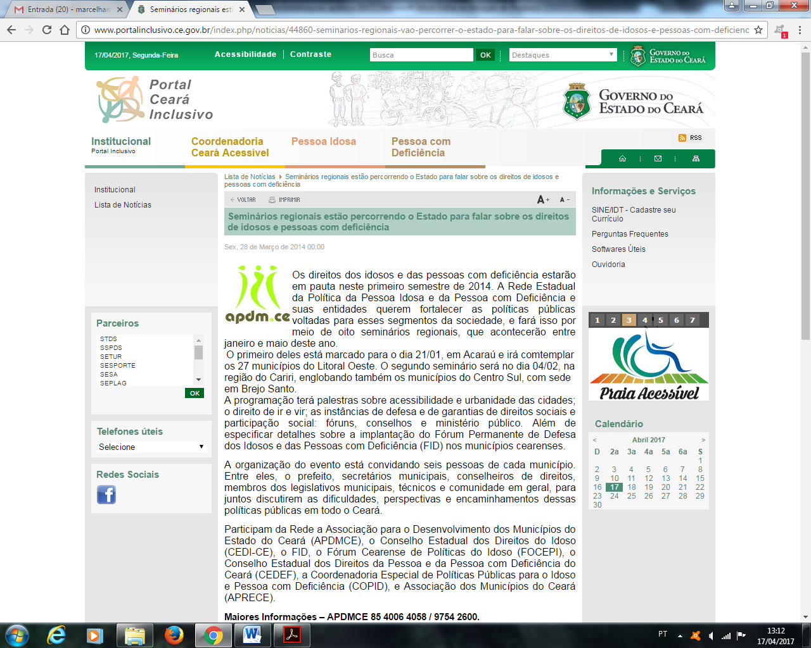

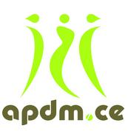
Os direitos dos idosos e das pessoas com deficiência estarão em pauta neste primeiro semestre de 2014. A Rede Estadual da Política da Pessoa Idosa e da Pessoa com Deficiência e suas entidades querem fortalecer as políticas públicas voltadas para esses segmentos da sociedade, e fará isso por meio de oito seminários regionais, que acontecerão entre janeiro e maio deste ano.
O primeiro deles está marcado para o dia 21/01, em Acaraú e irá comtemplar os 27 municípios do Litoral Oeste. O segundo seminário será no dia 04/02, na região do Cariri, englobando também os municípios do Centro Sul, com sede em Brejo Santo.
A programação terá palestras sobre acessibilidade e urbanidade das cidades; o direito de ir e vir; as instâncias de defesa e de garantias de direitos sociais e participação social: fóruns, conselhos e ministério público. Além de especificar detalhes sobre a implantação do Fórum Permanente de Defesa dos Idosos e das Pessoas com Deficiência (FID) nos municípios cearenses.

A organização do evento está convidando seis pessoas de cada município. Entre eles, o prefeito, secretários municipais, conselheiros de direitos, membros dos legislativos municipais, técnicos e comunidade em geral, para juntos discutirem as dificuldades, perspectivas e encaminhamentos dessas políticas públicas em todo o Ceará.

Participam da Rede a Associação para o Desenvolvimento dos Municípios do Estado do Ceará (APDMCE), o Conselho Estadual dos Direitos do Idoso (CEDI-CE), o FID, o Fórum Cearense de Políticas do Idoso (FOCEPI), o Conselho Estadual dos Direitos da Pessoa e da Pessoa com Deficiência do Ceará (CEDEF), a Coordenadoria Especial de Políticas Públicas para o Idoso e Pessoa com Deficiência (COPID), e Associação dos Municípios do Ceará (APRECE).

Maiores Informações – APDMCE 85 4006 4058 / 9754 2600.

Programação

1º PAINEL- Acessibilidade e Urbanidade das Cidades, com Sensibilidade de Todos para o Direito de Ir e Vir com Independência.

2º PAINEL - - As instâncias de Defesa e de Garantias de Direitos Sociais e Participação Social: Fóruns, Conselhos e Ministério Público.

Palestra – Implantação do FID nos municípios cearenses

Palestra – Apresentação do PRONATEC – Viver Sem Limite

Realização:

*Fórum Permanente de Defesa dos Idosos e das Pessoas com Deficiência - FID

*Conselho Estadual dos Direitos do Idoso CEDI-CE

*Conselho Estadual dos Direitos da Pessoa com Deficiência do Ceará - CEDEF

*Coordenadoria Especial de Políticas Públicas para o Idoso e Pessoa com Deficiência – COPID

*Associação para o Desenvolvimento dos Municípios do estado do Ceará – APDMCE

*Associação dos Municípios do Ceará – APRECE

*Fórum Cearense de Políticas para o Idoso – FOCEPI

Maiores Informações – APDMCE 85 4006 4058 / 9754 2600.

